Christmas SUDOKU

Name: ______________________________________

Every row, column and mini-grid must contain all nine words (cf. bottom of the page)

un sapin | une guirlande | un cadeau | une boule |  |  | une crèche |  | du chocolat
une crèche |  | Le Père Noël | du chocolat |  |  |  | un cadeau
une boule |  | du chocolat | une crèche | un sapin | un cadeau |  |  | Le Père Noël
Le Père Noël |  | de la neige | une guirlande
une guirlande | un cadeau |  | Le Père Noël |  | de la neige |  | du chocolat | une crèche
 |  |  |  |  | du chocolat | Le Père Noël |  | de la neige
du chocolat |  |  | de la neige | Le Père Noël | une crèche | un cadeau |  | un traineau
 | Le Père Noël |  |  |  | un sapin | du chocolat |  | une guirlande
un cadeau |  | une crèche |  |  | une guirlande | de la neige | Le Père Noël | un sapin

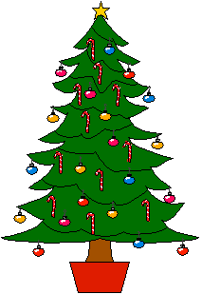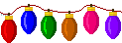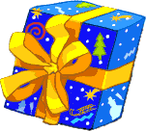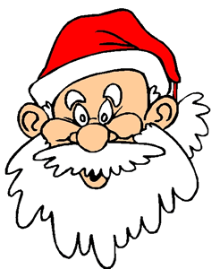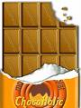
un sapin une guirlande un cadeau le Père Noël du chocolat
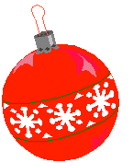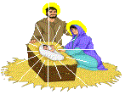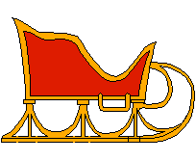
une boule une crèche de la neige un traineau
Christmas SUDOKU Solution

Name: ______________________________________

Every row, column and mini-grid must contain all nine words (cf. bottom of the page)

un sapin | une guirlande | un cadeau | une boule | de la neige | Le père noël | une crèche | un traineau | du chocolat
une crèche | de la neige | Le Père Noël | du chocolat | une guirlande | un traîneau | un sapin | un cadeau | une boule
une boule | un traîneau | du chocolat | une crèche | un sapin | un cadeau | une guirlande | de la neige | Le Père Noël
Le Père Noël | du chocolat | de la neige | une guirlande | une crèche | une boule | un traîneau | un sapin | un cadeau
une guirlande | un cadeau | un sapin | Le Père Noël | un traîneau | de la neige | une boule | du chocolat | une crèche
un traîneau | une crèche | une boule | un sapin | un cadeau | du chocolat | Le Père Noël | une guirlande | de la neige
du chocolat | un sapin | une guirlande | de la neige | Le Père Noël | une crèche | un cadeau | une boule | un traineau
de la neige | Le Père Noël | un traîneau | un cadeau | une boule | un sapin | du chocolat | une crèche | une guirlande
un cadeau | une boule | une crèche | un traîneau | du chocolat | une guirlande | de la neige | Le Père Noël | un sapin

un sapin une guirlande un cadeau le Père Noël du chocolat
une boule une crèche de la neige un traineau

